Materi Perkuliahan



Pertemuan 02

PEMROGRAMAN VISUAL

Semester Genap 2020/2021

Pengenalan Studi Kasus, Merancang dan mengimplementasikan DB , membuat dataset dan form sederhana di C#.Net

- Pemrogramaan Komputer II |

PENGENALAN STUDI KASUS :

MENGELOLA MENU RESTORAN

Anda di minta untuk membangun sebuah sistem yang mampu untuk mengelola menu dari sebuah restoran dengan fungsionalitas sebagai berikut :

- Menyimpan data menu makanan meliputi :

  - ID Menu

  - Nama Menu

  - Harga Menu

  - Deskripsi Menu

  - Kategori

Untuk data Kategori tidak dimasukkan secara manual tetapi di pilih dari basis data

- Menampilkan data Menu makanan pada datagrid view

- Mengubah data

- Menghapus data

- Menampilkan data berdasarkan kriteria pencarian (Search)

- Menampilkan laporan (report) yang menampilkan data Menu makanan

Untuk bisa masuk ke pengelolaan ini anda (selaku petugas) harus melakukan login terlebih dahulu menggunakan user name dan password yang sudah ditentukan.

- Pemrogramaan Komputer II |
MEMBUAT BASIS DATA DI SQL SERVER

Berdasarkan kasus di atas maka kita harus membangun 4 buah tabel untuk menyimpan data yaitu :

- tabel Menu

- tabel Kategori

- tabel Pengguna (untuk menyimpan data login petugas)

- tabel Peran (untuk menyimpan data role/peran dari user)

Langkah langkah proses pembuatan basis data menggunakan sql server adalah sebagai berikut:

1. Buka Sql Server 2012

Langkah awal adalah buka program: Microsoft SQL Server 2012 →SQL Server Management Studio , akan muncul form “Connect to Server” .. untuk server name default nama PC anda pada umumnya, untuk authentication : apabila pertama kali pilih “Windows Authentication”
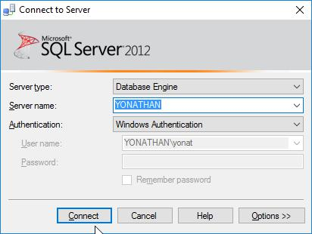

Akan muncul jendela kerja seperti dibawah ini. Expand database untuk melihat database yang ada di sistem.
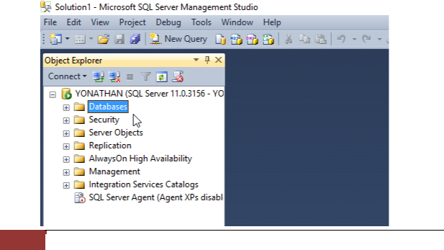

- Pemrogramaan Komputer II |
2. Membuat basis data/ database baru

Selanjutnya anda harus membuat database terlebih dahulu. Caranya klik kanan folder “Database” dan pilih menu “new database”.
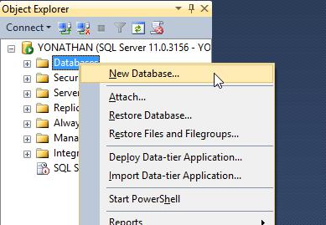

Akan muncul kotak dialog seperti di bawah dan pada database name, beri nama “RESTO_XXXX dengan X= 4 digit nim anda”: Contoh , jika nim anda 1000 maka beri nama RESTO_1000, lalu klik tombol “Ok” .. bukan tombol “add”
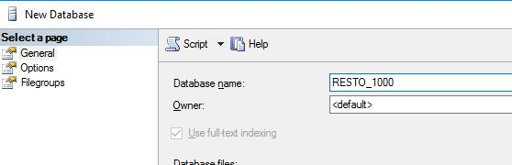

Maka akan muncul database baru di folder database dengan nama yang sudah anda tetapkan.
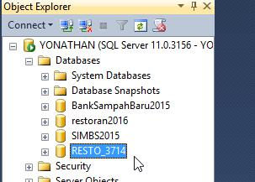

- Pemrogramaan Komputer II |
3. Menambahkan Tabel

Untuk Menambahkan tabel kita akan memanfaatkan fitur Database Diagram. Sebelumnya Pertama kita harus mengijinkan designer untuk merubah table dengan masuk ke menu Tools >> Options
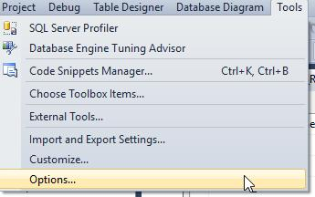

Selanjutnya pada bagian Designers, pada box Prevent Saving changes that require table re-creation, singkirkan check, sehingga seperti gambar di bawah.
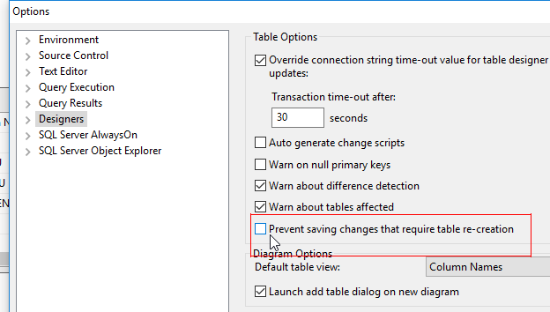

Lalu Tekan OK

Setelah itu kita bias mulai membuat basis data kita. Langkahnya adalah expand basis data kita “RESTO_3714” kemudian klik kanan dan pilih new database diagram:

- Pemrogramaan Komputer II |
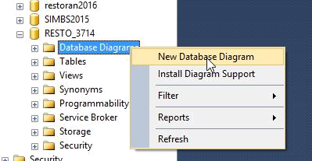

Akan muncul jendela dialog di bawah dan tekan Yes
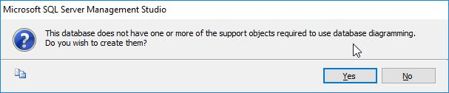

Akan muncul jendela kerja di bawah ini dan untuk kotak dialog “Add Table” pilih close
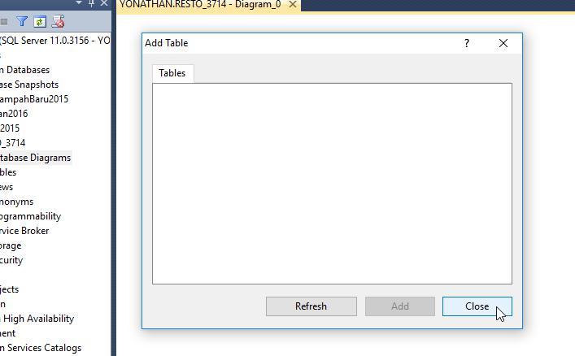

- Pemrogramaan Komputer II |
Langkah selanjutnya klik kanan pada area kerja diagram kita dan pilih New Table…
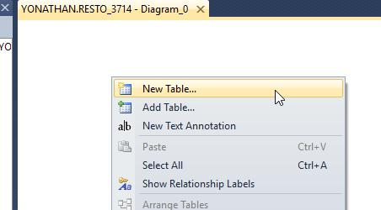

Masukan nama tabel yang pertama yaitu TBL_MENU dan pilih ok
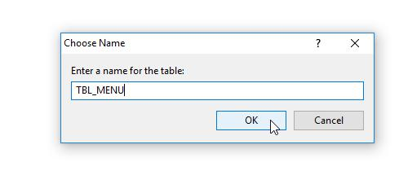

Kemudian isikan kolom kolom sesuai dengan detil kolom di bawah ini
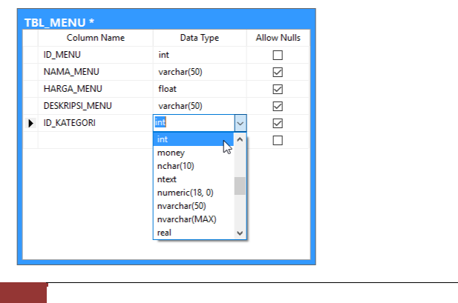

- Pemrogramaan Komputer II |

Selanjutnya, kita akan menset ID_MENU sebagai primary key pada tabel tersebut. Pastikan check box Allow Nulls tidak tercentang, klik kanan pada nama kolom dan pilih “Set primary key”
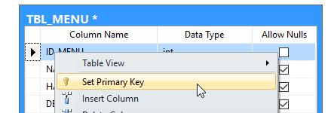

Jika berhasil akan ada gambar kunci di samping nama kolom ID MENU
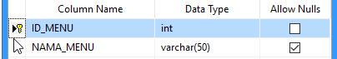

Selanjutnya simpan diagram dengan menekan tombol save diagram dan beri nama diagram anda pada kotak dialgo Choose Name
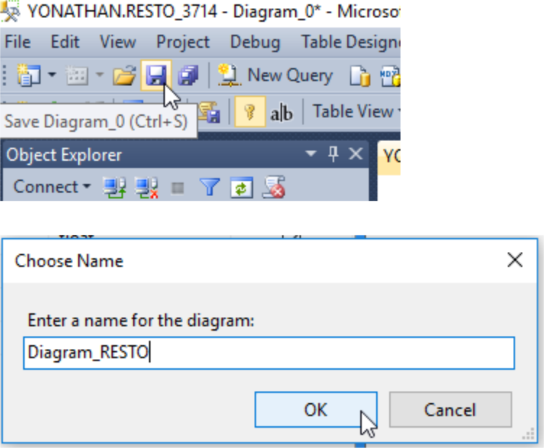

- Pemrogramaan Komputer II |

Terapkan langkah langkah di atas untuk tiga tabel lainnya yaitu TBL_KATEGORI, TBL_PENGGUNA dan TBL_PERAN dengan mengikuti kolom dan primary key mengikuti gambar di bawah:

TBL_KATEGORI(primar key (pk): ID_KATEGORI)
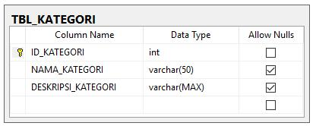

TBL_PENGGUNA ( pk: ID_PENGGUNA)
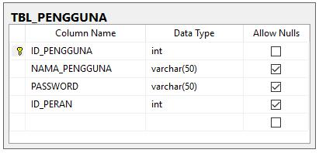

TBL_PERAN (pk: ID_PERAN)
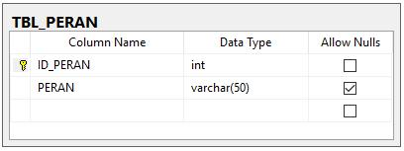

Setelah ada simpan database diagram anda maka sebenarnya anda sudah membuat tabel pada basis data anda yang bias dilihat pada jendela sebelah kiri anda :

- Pemrogramaan Komputer II |
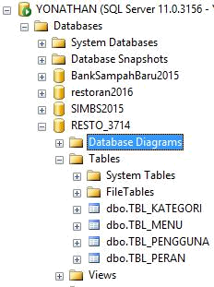

MEMBUAT RELASI ANTAR TABEL

Perlu diketahui bahwa tabel yang kita buat sebelumnya masih berdiri sendiri dan belum ada relasi. Padahal kalau kita perhatikan terdapat dua relasi pada ke empat tabel tersebut yaitu:

Relasi 1:

TBL_MENU terelasi dengan TBL_KATEGORI yaitu “ PK (Primary Key) dari TBL_KATEGORI yaitu ID_KATEGORI menjadi FK (Foreign Key ) pada TBL_MENU”

Relasi 2:

TBL_PENGGUNA terelasi dengan TBL_PERAN yaitu “ PK (Primary Key) dari TBL_PERAN yaitu ID_PERAN menjadi FK (Foreign Key ) di TBL_PERAN”

Dengan “DataBase Diagram” yang sudah kita buat, kita bisa membuat relasi dengan cepat sebagai berikut:

Kita akan membuat RELASI 1 , pertama pilih Primary Key dari TBL_KATEGORI
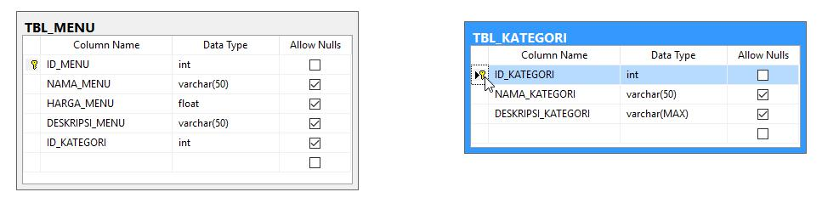

Selanjutnya click, tahan dan drag ke arah TBL_MENU dan arahkan ke kolom ID_KATEGORI pada TBL_MENU

- Pemrogramaan Komputer II |
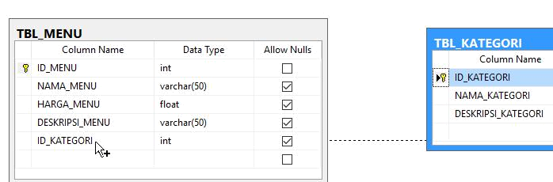

Akan muncul kotak dialog sebagai berikut:
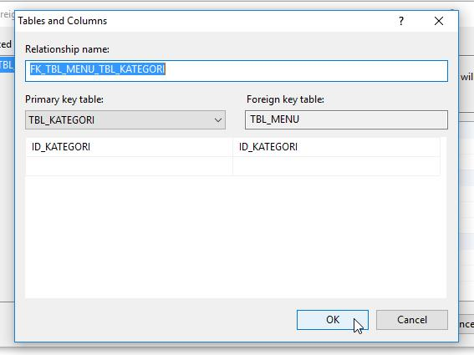

Artinya PK di TBL_KATEGORI yaitu kolom ID_KATEGORI akan menjadi foregin key di TBL_MENU yaitu pada kolom ID_KATEGORI. Tekan Tombol Ok, kemudian pada kotak dialog “Foreign key Relationship” tekan OK lagi

- Pemrogramaan Komputer II |
Maka akan terbentuk relasi pada diagram :
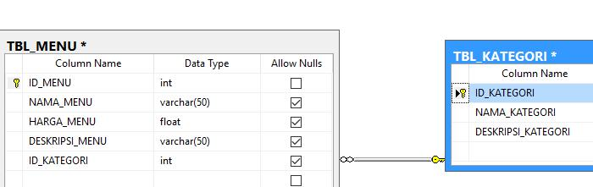

Lakukan hal yang sama untuk Relasi antara TBL_PENGGUNA dengan TBL_PERAN
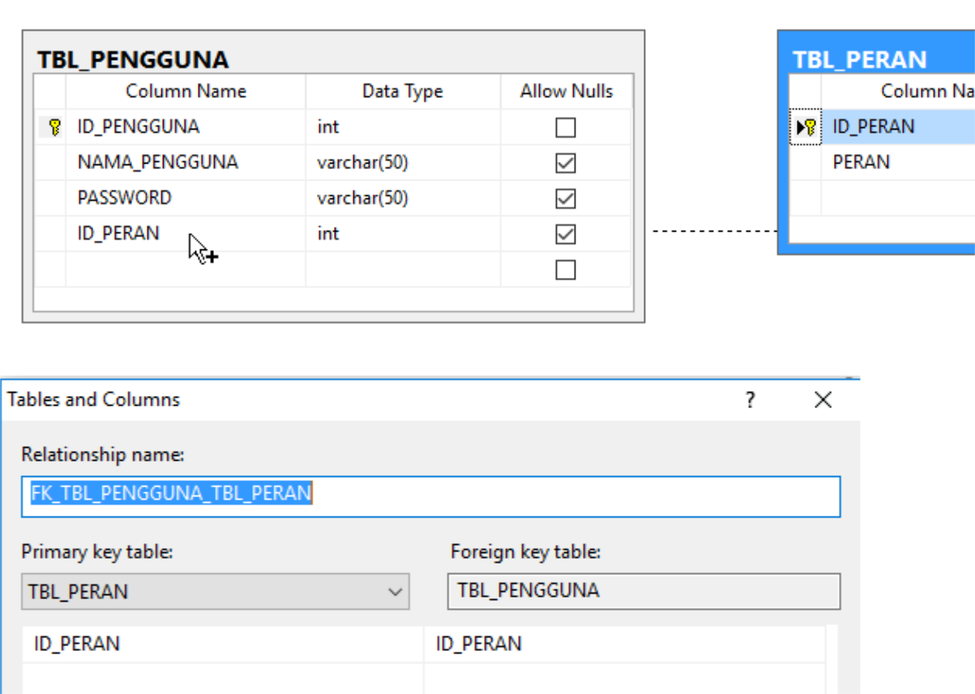

Maka akan terbentuk relasi di diagram
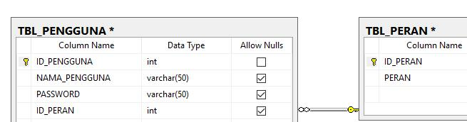

Selanjutnya adalah tekan save diagram tersebut agar relasi yg tercipta tersimpan

- Pemrogramaan Komputer II |

Akan muncul permintaan untuk memberi namadiagram, beri nama “diagram_relasi” dan tekan OK
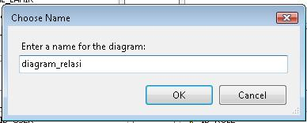

Lalu akan muncul warning mengenai perubahan di table.. tekan OK
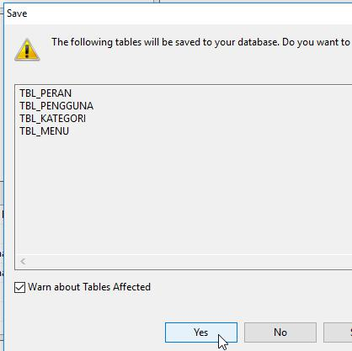

Saat ini relasi sudah tercipta di tabel.

- Pemrogramaan Komputer II |
MEMBUAT AUTO INCREMENT PADA PRIMARY KEY TABEL

Karena primarykey dari keempat table kita (ID_MENU, ID_KATEGORI, ID_PENGGUNA, ID_PERAN) bertipe integer, maka kita bisa membuat data pada kolom tersebut menjadi autoincrement sehingga kita tidak perlu menambahkan primary key secara manual. Caranya adalah sebagai berikut:

Click kanan pada table dan pilih pilihan design
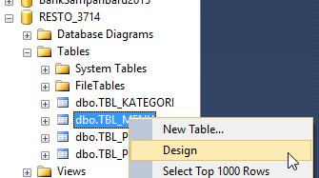

Pilih / select Primary key dalam hal ini ID_MENU
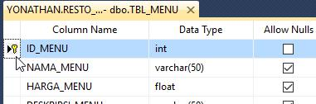

Pada column properties, pilih identity specification, kemudian pada (Is Identity) pilih yes
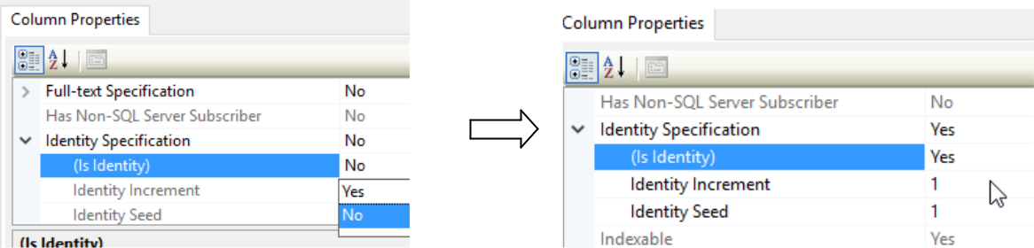

Kemudian save. Lakukan juga untuk ketiga table lainnya.

- Pemrogramaan Komputer II |
Membuat Project baru di Visual Studio C#.Net

Jalankan visual studio.Net 2012 dan buat lah sebuah project baru berupa windows Forms Application (Lihat modul minggu 01 untuk langkah langkahnya) dan beri nama project dengan format RESTORAN_XXXX (xxxx= 4 digit NIM Anda) dan pilih lokasi untuk menyimpan

Selanjutnya adalah membuat Form Seperti di bawah ini :
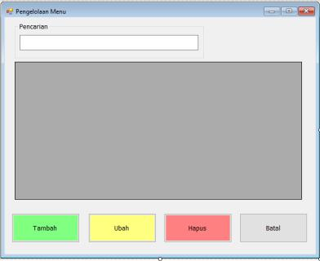

Pertama adalah set ukuran resoulsi form menjadi 650, 510 pada bagian properties Form1.

Cukup klik form maka properties dari form akan muncul di windows properties.
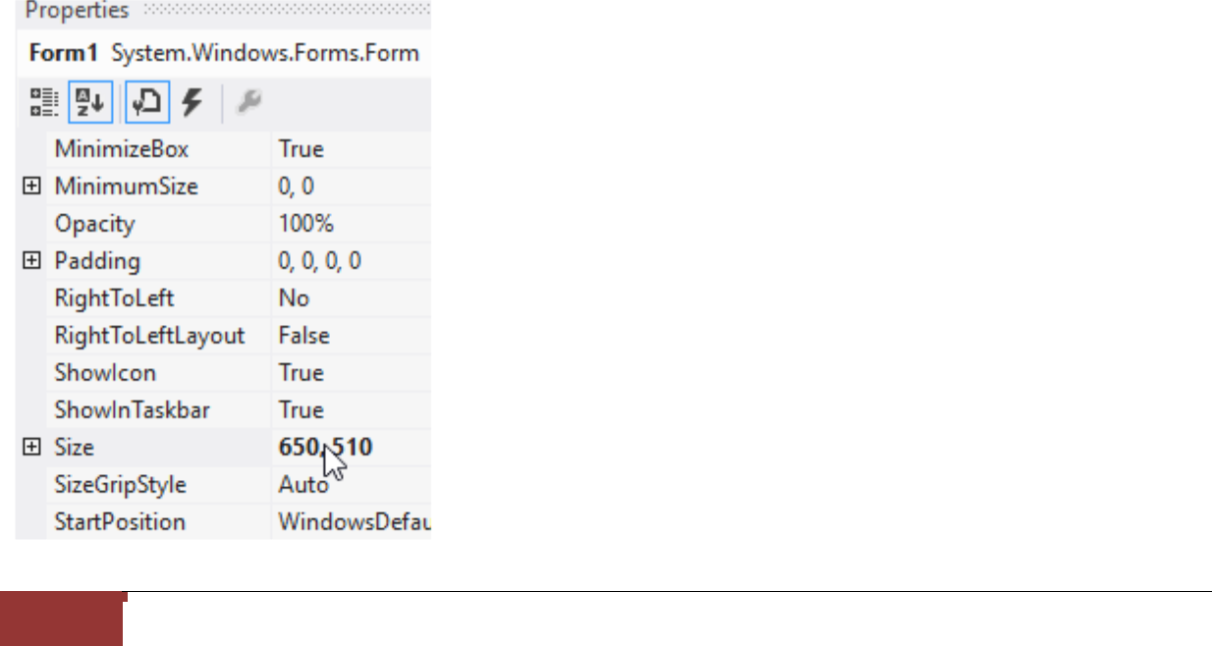

- Pemrogramaan Komputer II |

Tambahkan GroupBox 1 di bagian atas pada form dengan cara memilih komponen Groupbox pada ToolBox, kemudian menariknya (drag) ke Form1 untuk menampung komponen pencarian.
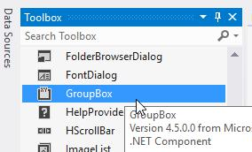

Selanjutnya Ubah nama groupBox1 pada properti bagian Text menjadi “Pencarian”,
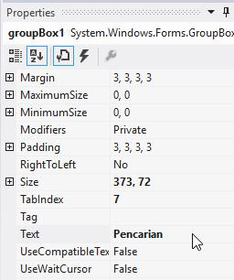

Selanjutnya Tambahkan textBox pada GroupBox Pencarian
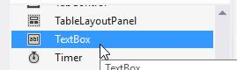

ubah properties name textBox1 menjadi “txtCari” (C# bersifat case sensitif)
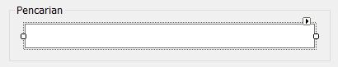

- Pemrogramaan Komputer II |
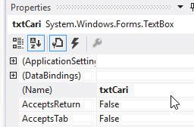

Selanjutnya tambahkan DatagridView pada Form
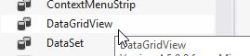

Setelah ditambahkan, pada DatagridView Tasks, singkirkan semua check pada check box
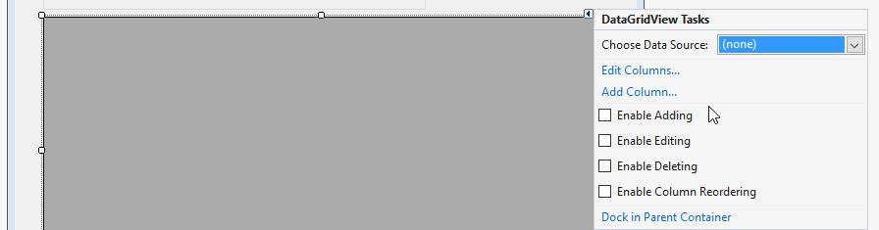

Selanjutnya adalah menambahkan empat buah Button pada group box ‘Perintah’ dan ubah Name masing masing button menjadi : btnTambah, btnUbah, btnHapus, btnBatal
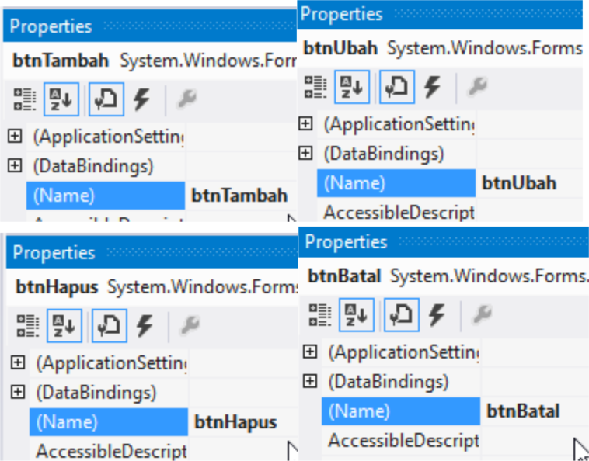

Kemudian ubah text menjadi: Tambah (btnTambah), Ubah (btnUbah), Hapus (btnHapus), dan Batal (btnBatal). Contoh untuk btnTambah

- Pemrogramaan Komputer II |
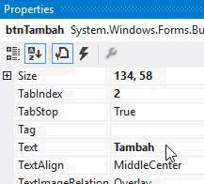

Kemudian ubah warna untuk button tambah menjadi hijau muda, button ubah menjadi kuning muda, button hapus menjadi merah muda dan untuk button batal tidak dirubah
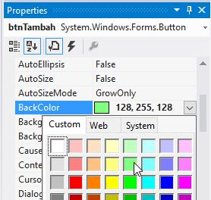

Sehingga hasil akhirnya seperti berikut:
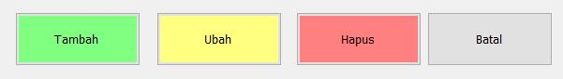

MEMBUAT USER CONTROL SEBAGAI REUSABLE WINDOWS FORM

USER CONTROL adalah form yang bisa digunakan oleh beberapa form lainnya. Pada bagian ini “User Control” akan digunakan untuk membantu mengelola data menu. Proses penambahan user control adalah sebagai berikut:

Click kanan Nama project dan tambahkan item baru
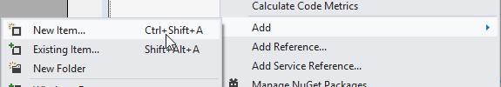

- Pemrogramaan Komputer II |
Pilih Usercontrol dan beri nama UC_Menu
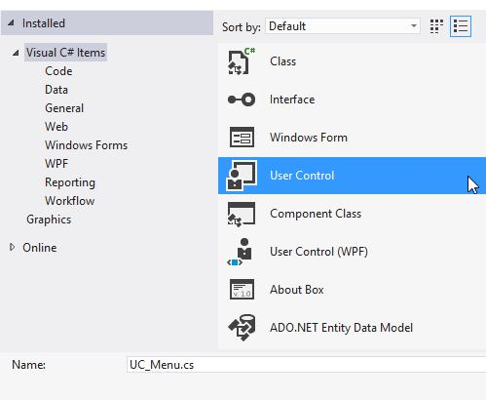

Maka pada bagian solution explorer akan bertambah user control
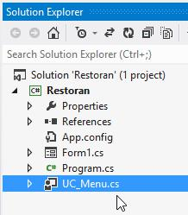

Pada form user control UC_MENU ubah ukuran / size menjadi 440 x 310
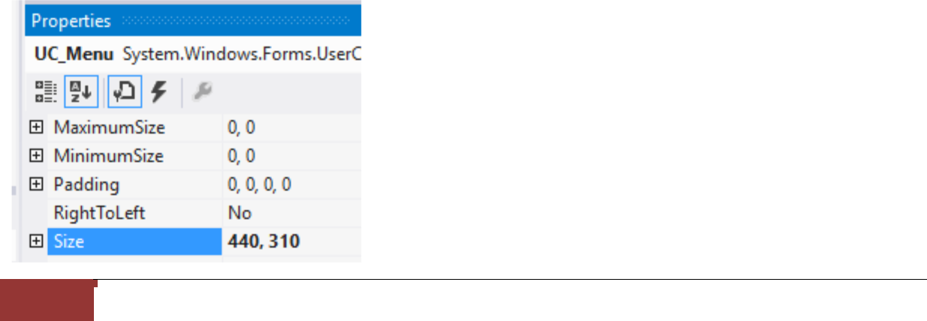

- Pemrogramaan Komputer II |
Selanjutnya tambahkan 4 buah Label ke UC_MENU kita dan lakukan rename sesuai contoh di bawah
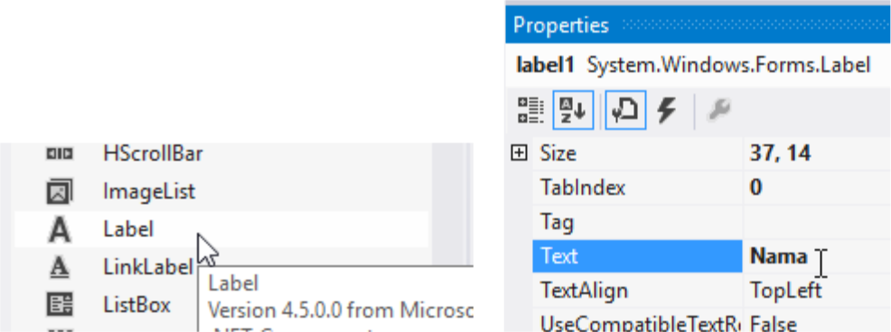

Empat buah Label setelah di rename pada UC_MENU
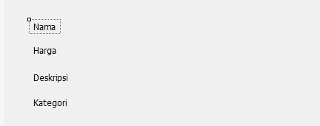

Selanjutnya tambahkan tiga buah textbox dan satu buah combo box pada user control tsb dan ubah nama dari textbox menjadi txtNama, txtHarga, txtDeskripsi, cmbKategori
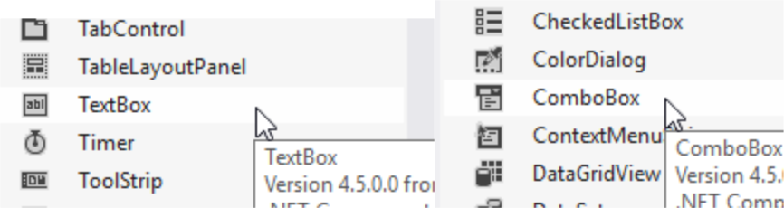

Pada properti dari textBox dan combo box ubah Name nya sesuai petunjuk
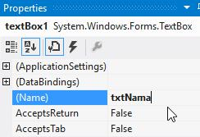

- Pemrogramaan Komputer II |
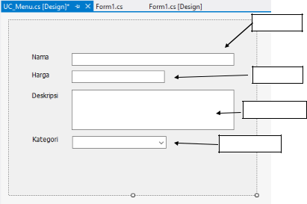

txtNama

txtHarga

txtDeskripsi

cmbKategori

Kemudian tambahkan Button Simpan dan beri nama btnSimpan
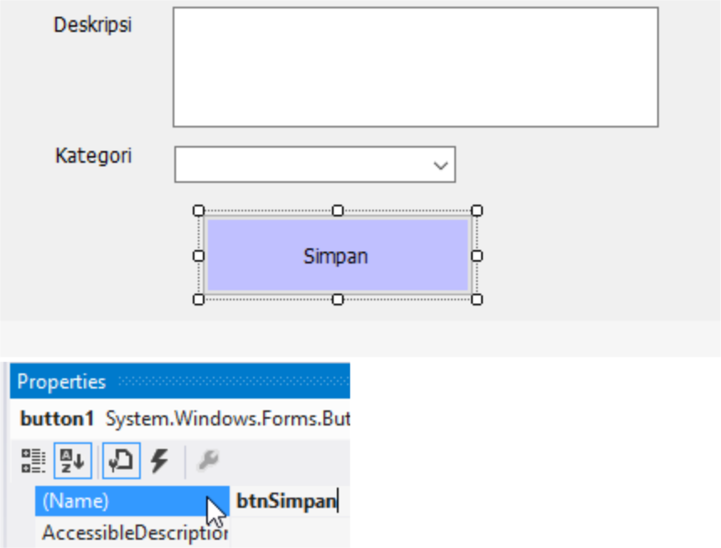

- Pemrogramaan Komputer II |
Membuat dataSet sederhana : Represents an in-memory cache of data.

Proses membuat data set adalah sebagai berikut :
- Klik kanan pada nama project, pilih ‘add’ → ‘new item’. Akan muncul kotak dialog, pilih
DataSet dan beri nama dengan “dsResto.xsd”, tekan button Add

2.
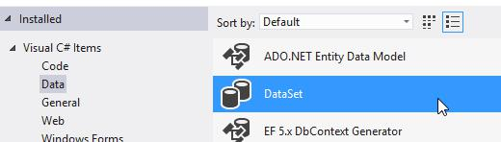

Maka dataset akan bertambah di sisi solution explorer di sebelah kanan
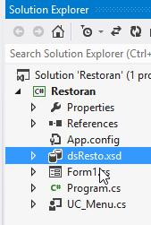

DataSet saat ini masih kosong.. untuk menghubungkannya dengan basis data di SQL Server 2012, liat jendela sebelah kiri, pilih tab server explorer
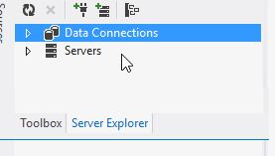

Selanjutnya klik kanan ‘Data Connections’ → add Connections

- Pemrogramaan Komputer II |
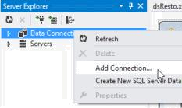

Akan muncul kotak dialog
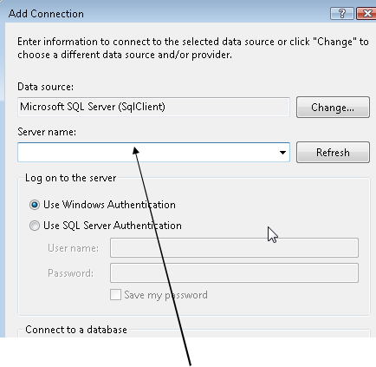

Isi Server name sesuai dengan nama server dari Ms SQL Server anda..

Contoh server : YONATHAN adalah nama server di komputer penulis
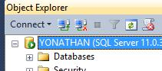

Ketik di bagian nama server, dan apabila sql server anda tidak menggunakan password maka pilih ‘Use Windows Authentication’, kemudian akan muncul database yang berada pada server tersebut pada combo box dibawahnya. Pilih database yg sudah anda buat sebelumnya (RESTO_XXXX) dan klik OK

- Pemrogramaan Komputer II |
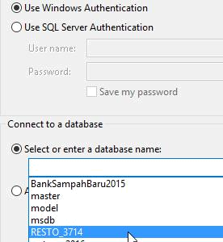

Maka secara otomatis diserver explorer akan muncul server dan database yang kita pilih
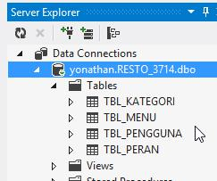

Selanjutnya kita akan drag ke empat table pada server explorer ke area kosong dari dataset dsResto. Caranya pilih keempat table sekaligus (dengan click mouse + shift)
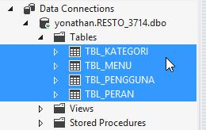

Kemudia tahan dan drag ke area kosong dari dsResto dan maka keempat table dan relasinya akan muncul pada dataset.

- Pemrogramaan Komputer II |
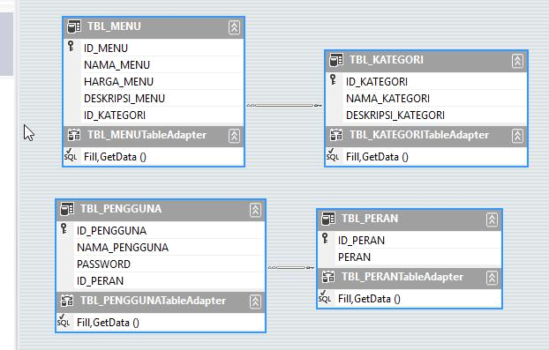

Di sini artinya data yang terdapat di database RESTO_XXXX sudah ada di memory komputer. Penggunaannya akan di jelaskan pada pertemuan minggu depan.

Sampai jumpa minggu depan ☺

25 Pemrogramaan Komputer II |

